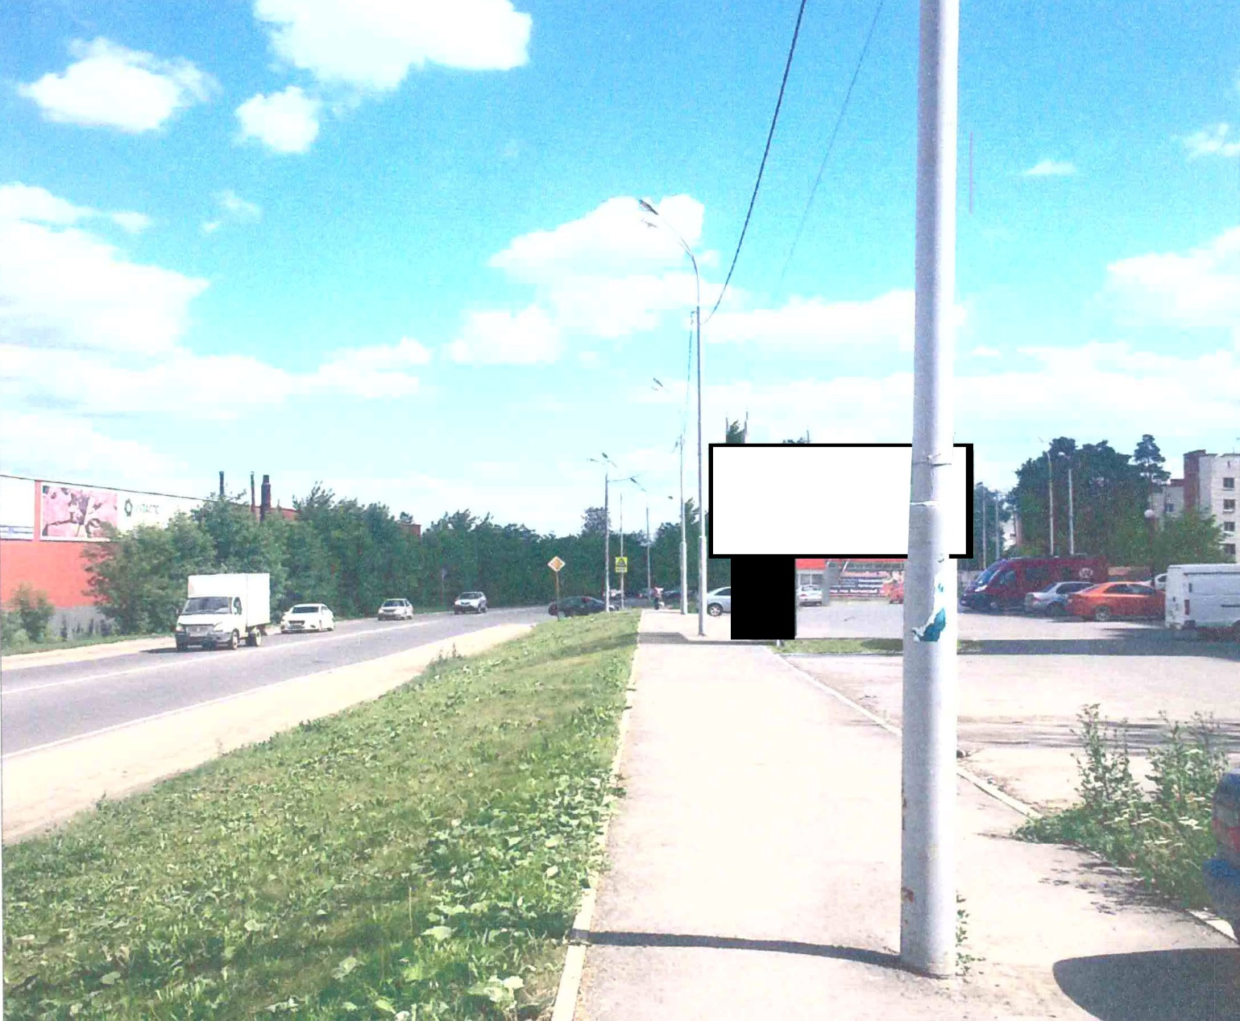
Код места | Адрес | Тип* | Вид | Площадь информационных полей, кв. м | Размеры, м  (высота, ширина) | Количество  сторон
061322 | улица Сибирский тракт/переулок Волчанский, 2а | 1 | Указатель (ИТССТР) | 25 | 2,5х5 | 2

